כרטיסיית לח"ם
לומדים חוקרים מלמדים
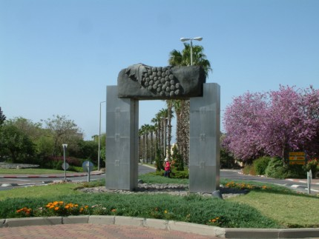
נושא: קצרין
מיקומה:
סוג האקלים:
שנת הקמה:
רקע היסטורי:
מטרות הקמתה:
מספר תושבים:
הבסיס הכלכלי:
כינוייה:
מקור שמה:
הידעת:

כרטיסית לח"ם
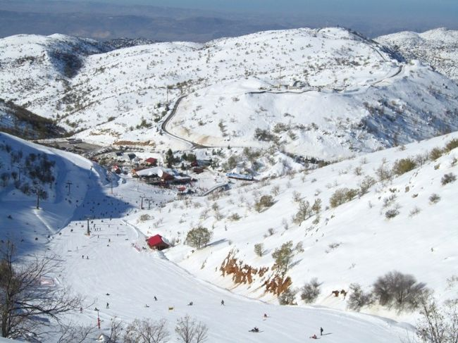
לומדים חוקרים מלמדים

נושא: הר החרמון
מיקום:
גובה:
מקור השם:
למי שייך הר חרמון:
רקע היסטורי:
גיאולוגית החרמון(כולל סוג המסלע):
צמחייה ובעלי חיים אופיינים:
סוג האקלים(כמות משקעים, טמפרטורה מינימום ומקסימום):
בסיס כלכלי:
יתרונות הר החרמון:
הידעת:

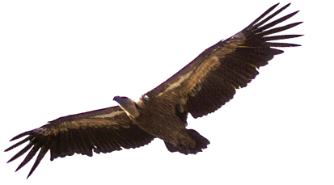
כרטיסית לח"ם
לומדים חוקרים מלמדים
הנושא: הנשרים בגולן
מי מאיים לחסל את הנשרים בגולן?
סוג הנשרים הקיימים בגולן:
כמות הנשרים בגולן:
היכן הם ממוקמים?:
אורח החיים של הנשרים( רבייה, מזון, קינון, חיזור):
מי אחראי על הנשרים בגולן, וכיצד מגנים עליהם?:
איך עוקבים אחריהם?
סיפור מקרה:
הידעת:

כרטיסית לח"ם
לומדים חוקרים מלמדים
נושא: אנרגית רוח בגולן
שנת הקמה ומטרות ההקמה:
מיקום:
מה היו השיקולים בהקמת חוות הטורבינות ברמת הגולן?:
מספר הטורבינות:
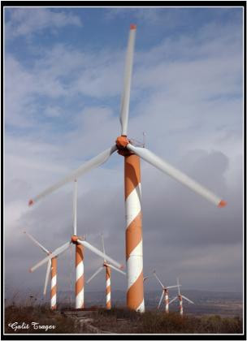
גובה הטורבינה ואורך השבשבות:
כיצד מיוצרת האנרגיה?:
כמות הוואט שמיוצר ולמי הוא מועבר?:
יתרונות וחסרונות אנרגיית רוח:
הידעת:

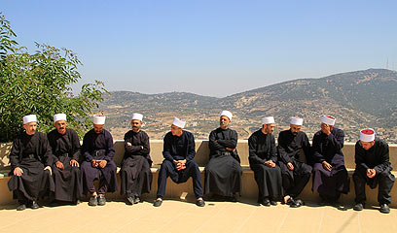
כרטיסית לח"ם
לומדים חוקרים מלמדים
נושא: הדרוזים
מספר הדרוזים:
שמות ישובי הדרוזים:
הרקע ההיסטורי:
מהי הדת של הדרוזים:
מהם עקרונות והאמונות של הדת הדרוזית(7 מצוות יסוד):
סגנון הלבוש הדרוזי ומשמעותו:
הדגל הדרוזי ומשמעותו:
מה המעמד של הדרוזים בישראל?:
הידעת:

כרטיסית לח"ם
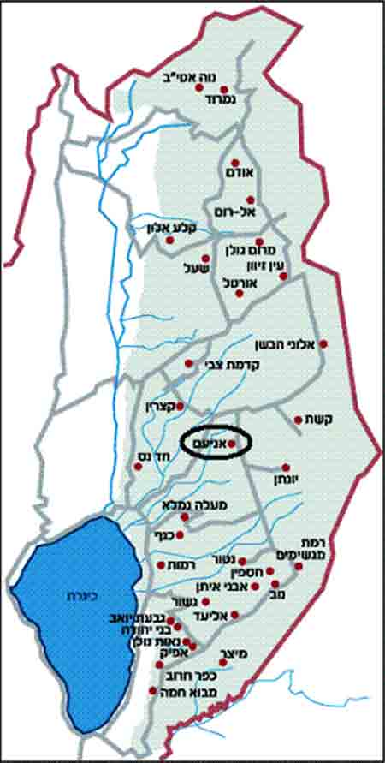
לומדים חוקרים מלמדים
נושא: רמת הגולן
מיקום:
שטח:
גובה:
אקלים:
מקורות המים:
אתרי תיירות:
חשיבות הגולן:
מספר תושבים:
מספר ישובים:
מהו חוק הגולן?:
מקור השם גולן:
מהו מעבר קוניטרה והקשר שלו לכלות?
הידעת:

כרטיסית לח"ם
לומדים חוקרים מלמדים
נושא: הרי געש בגולן
מדוע יש הרי געש בגולן?
מהם הרי הגעש העיקריים בגולן וכיצד הם מתפרסים?
מתי הייתה ההתפרצות הגעשית האחרונה בגולן?
האם הם יכולים להתפרץ שוב?
איזה סוגי סלעים ניתן למצוא בקרבת הרי געש בכלל וברמת הגולן בפרט?
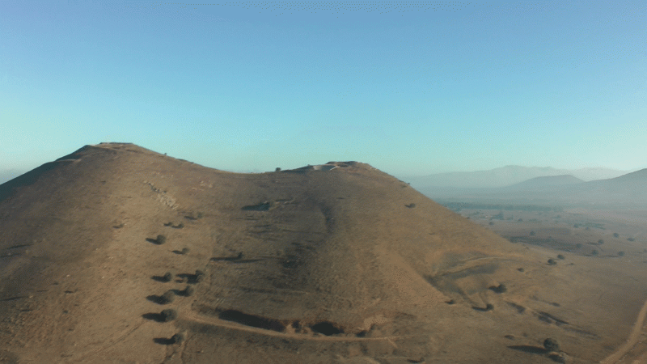

כרטיסית לח"ם
לומדים חוקרים מלמדים
נושא: צמחייה אופיינית לגולן
מה הצומח המקורי שנזכר בתנ"ך שכיסה את הגולן?
מה קרה ליערות הבשן המפורסמים?
מה הצמחייה העיקרית שניתן לראות כיום בגולן?
מה שרד מהצמחייה המקורית וכיצד זה קשור ליער אודם?
האם יש הבדל בין צמחיית הגולן לצמחיית החרמון?
כיצד הגיעו האקליפטוסים (עץ אוסטרלי) לרמת הגולן?
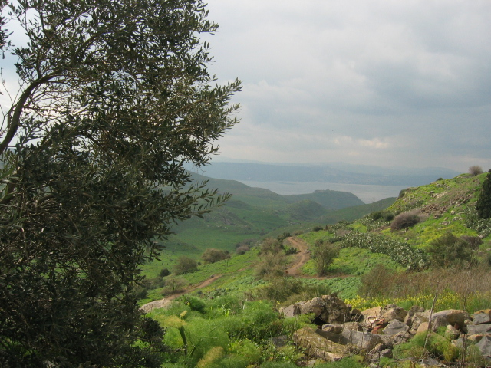

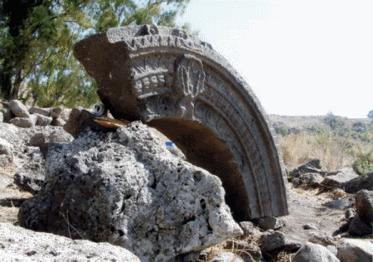
כרטיסית לח"ם
לומדים חוקרים מלמדים
נושא: היסטוריה של הגולן
מה מקור השם גולן?
מהו "דולמן"?
מהו אתר ה"רוג'ום הירי"?
כיצד נקרא האזור בתקופת התנ"ך?
איזו ממלכה קטנה התקיימה בתחום הגולן בתקופת התנ"ך?
מה שמה של העיר היהודית שלחמה בשלטון הרומי, באיזו שנה התרחש האירוע וכיצד הוא נגמר?
כמה בתי כנסת מתקופת התלמוד מצויים בגולן? ציינו אחד מפורסם.
איזו מדינה אירופאית שלטה בגולן לפני השלטון הסורי?
באיזו תקופה שלטו הסורים בגולן?
באיזו מלחמה שוחררה רמת הגולן?
היכן נערך קרב בלימה חשוב ומפורסם במהלך מלחמת יום הכיפורים? מיהו הגיבור המפורסם של אותו קרב?

כרטיסית לח"ם
לומדים חוקרים מלמדים
נושא: מבצר "קלעת נמרוד"
מי בנה את המבצר?
מה הסיבות לבנייתו?
מדוע הוא נבנה דווקא שם?
באיזו תקופה נבנה המבצר?
מה מקור השם "נמרוד"?
על איזו דרך היסטורית חשובה חולשת המצודה?
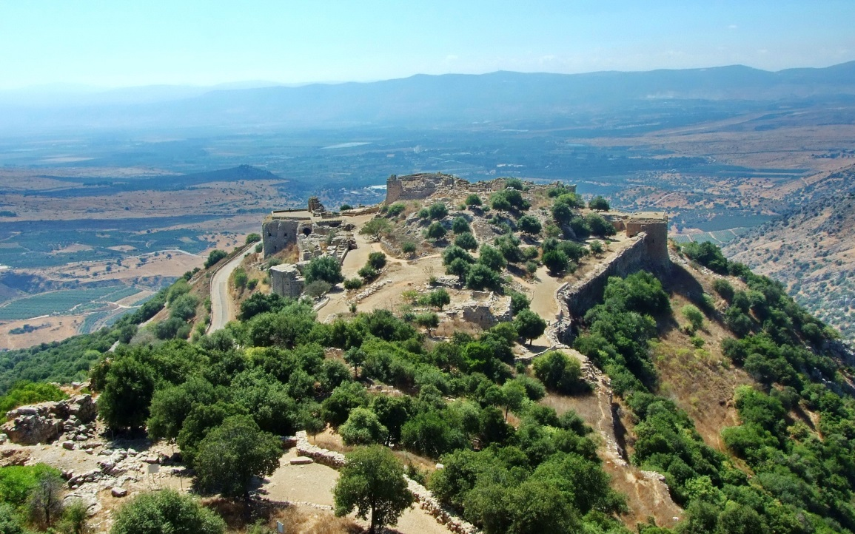

כרטיסית לח"ם
לומדים חוקרים מלמדים
נושא: נחל אל-על
מה מקור השם?
כמה מפלים יש לאורכו של הנחל?
מה שמות המפלים ומדוע קיבלו את שמם?
כיצד נקרא היישוב מעל גדות הנחל? לאיזה גיבור לאומי קשור ישוב זה?
מה הצמחייה האופיינית שניתן למצוא לאורך הנחל?
לאן נשפך נחל זה?
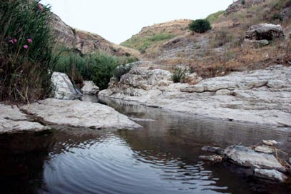

כרטיסית לח"ם
לומדים חוקרים מלמדים
נושא: היווצרות רמת הגולן
מהו הגיל הגאולוגי של רמת הגולן?
מה השלבים העיקריים בהיווצרותה? תארו לפחות 5 שלבים עיקריים.
באיזה שלב הופיעו הרי הגעש בגולן?
מהו סוג הסלע העיקרי בגולן ובמה הוא שונה מהסלעים בחרמון?
האם הגולן והחרמון הם בני אותו גיל?
מה לגבי הגולן והגליל?
